Dit keer hebben we een fotowandeltocht voor je uitgezet. De wandeling is 5 kilometer. Als je de situatie zoals op de foto ziet dan doe je wat de pijl aangeeft. Soms moet je even om je heenkijken. In het geval van de start, je gezicht is naar de weg gericht en dan ga je dus linksaf.
Omdat het vakantie is, is het misschien leuk om de wandeling met je kinderen te doen. Onderweg krijg je opdrachten, het is aan jou om te kiezen of je deze wel of niet doen. Ideetje: jij doet de oefeningen en je kind(eren) en of partner staat je aan te moedigen.
De foto’s zijn gemaakt met mooi weer, je ziet dat de zon schijnt. Het is dus mogelijk dat een situatie er soms anders uitziet zonder dat de zon erop schijnt. We hebben van sommige foto’s een zoekplaatje gemaakt, dat vonden wij grappig.
Bang om te verdwalen? Hoeft niet hoor, er zijn een paar duidelijke punten die je meteen herkent. Komt er geen nieuwe foto dan blijft je gewoon rechtdoor lopen. Ben je nou toch verdwaalt? Dan loop je gewoon weer terug naar het startpunt. Hopelijk lukt dat voor het donker.
Wij wensen je heel veel plezier en een sportieve wandeling.

Startpunt. Dit bord is aan je rechthand.

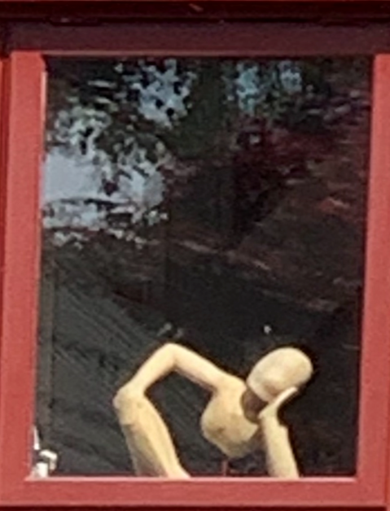

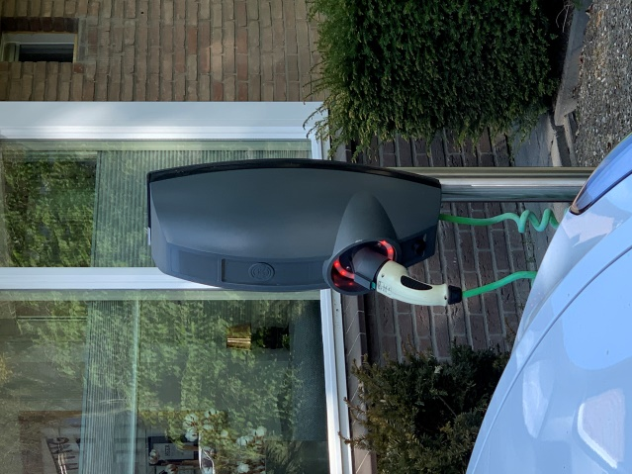

Loop door tot stapel stoeptegels aan de linkerkant.
!Opdracht! Press met een stoeptegel 15x
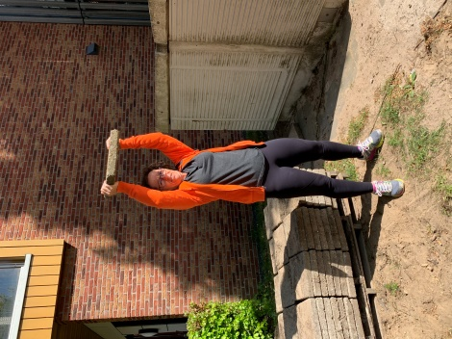
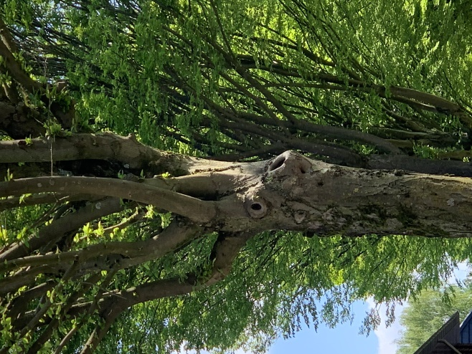

Als je onderweg dit bankje tegenkomt dan ga je 15x dippen.
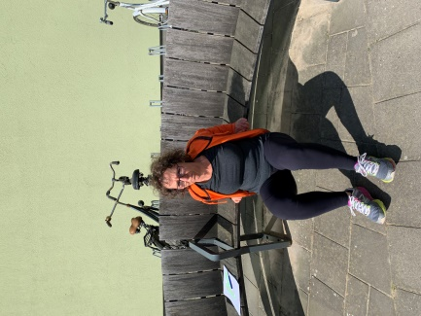

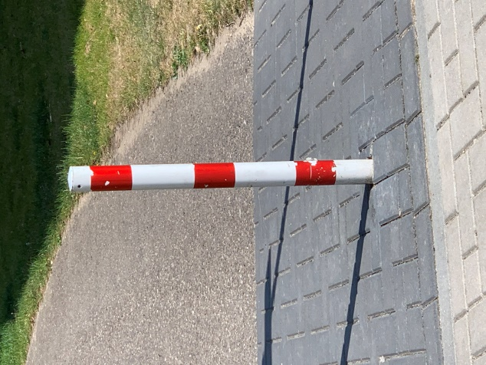
Een leuke uitdaging.Duw de schommel zo ver mogelijk naar voren en weer terug.O ja, vergeet je buikspieren niet aan te spannen.
10x is wel genoeg denk ik.

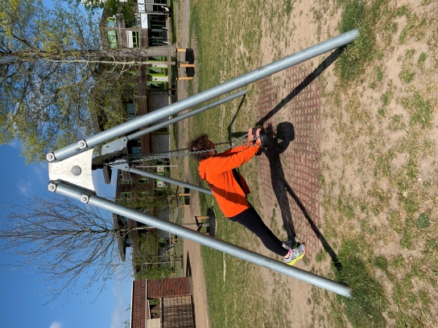
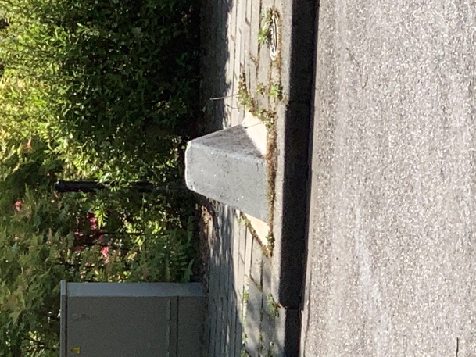

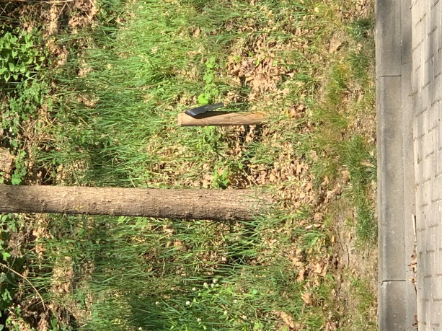
What go’s up, must go down. En dat 3x
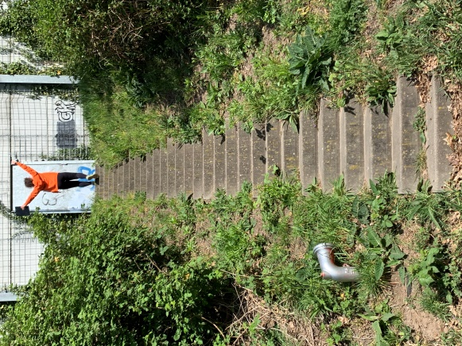

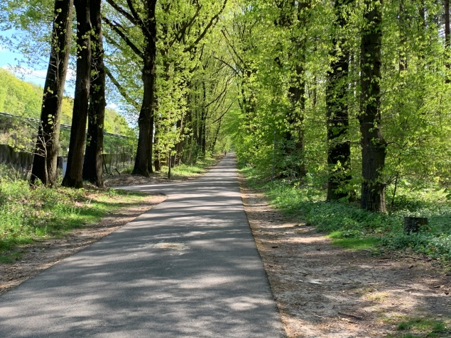

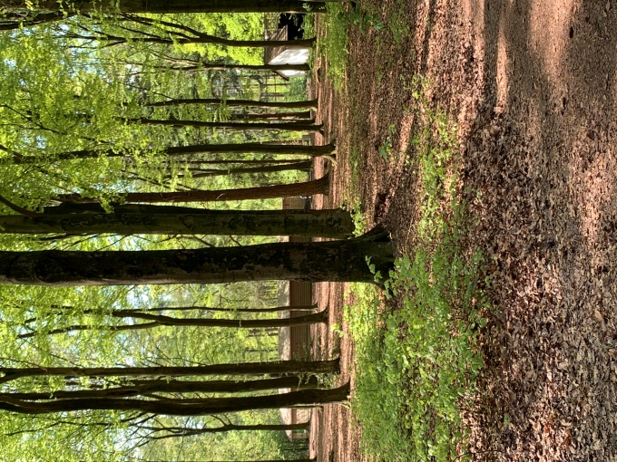

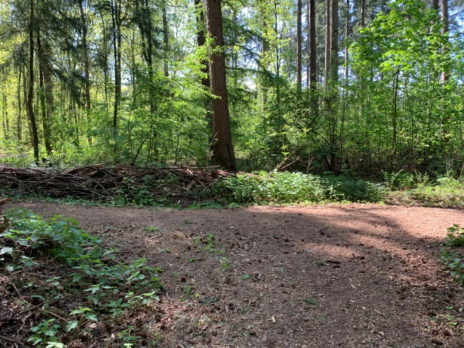

En hier gaan we lekker even spelen. Veel plezier!

Even met je billen aantikken en weer gaan staan. 15x

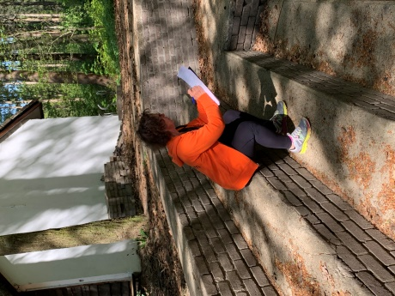

Pak 2 bakstenen en til ze op tot schouder hoogte. 0ok 15x

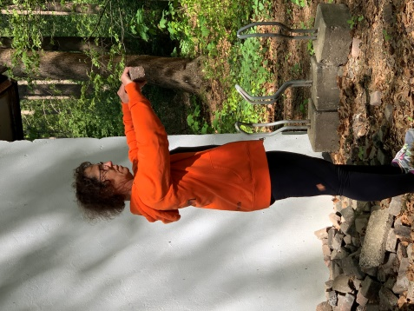

Plaats een voet op de boomstam. Mooi rechtop blijven en ga 15 x naar beneden met je rechterbeen achter, herhaal met links achter.

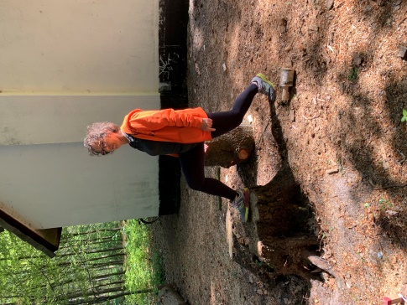

Uitgespeeld?
Dan lopen we weer lekker verder.
Hier loop je onderdoor.

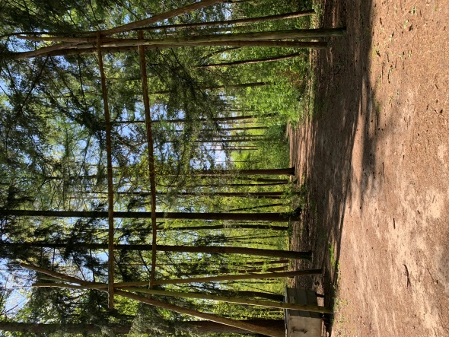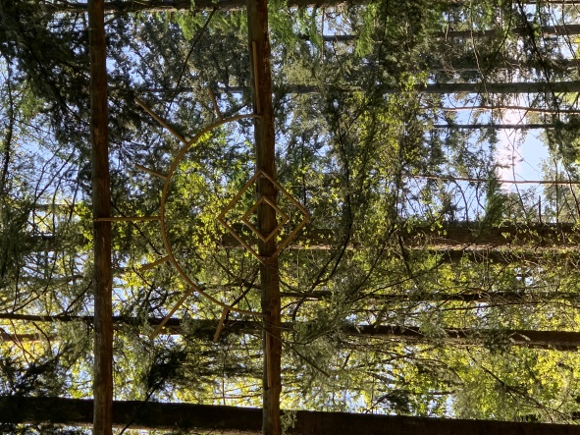

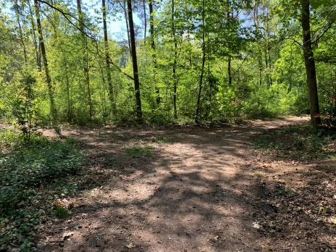

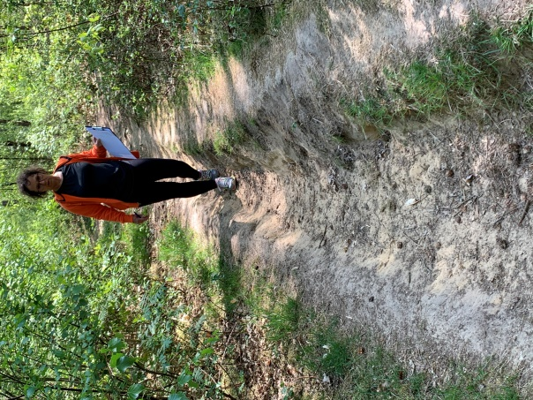

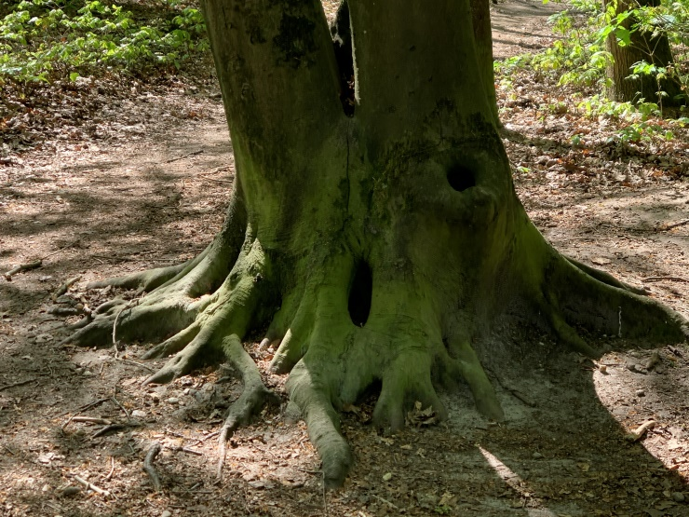

Dit pad loopt lekker heuveltje op, maar dat had je al gezien en/of gevoeld.
Hier loop je 50 passen (25r/25l) snel en weer 50 passen rustig.
Dit doe je in het totaal 8x
En dan kom je vanzelf hier uit. Jaaaaaaaa, lekker zitten. Nee, nee, je mag zitten, maar niet lekker. Je lift 15x je linkerbeen en 15x je rechter. Een mooi oriëntatiepunt.

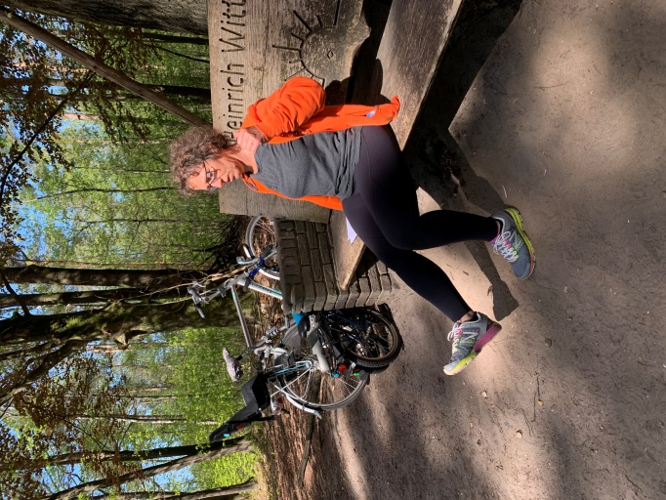

Klopt je route nog? Dan mag je opstaan en steek je het fietspad over om je weg te vervolgen.

Dit is best een lang pad en dat ga je opleuken met een knielift.
30x waarna 50 gewone passen. Dit doe je 3x.
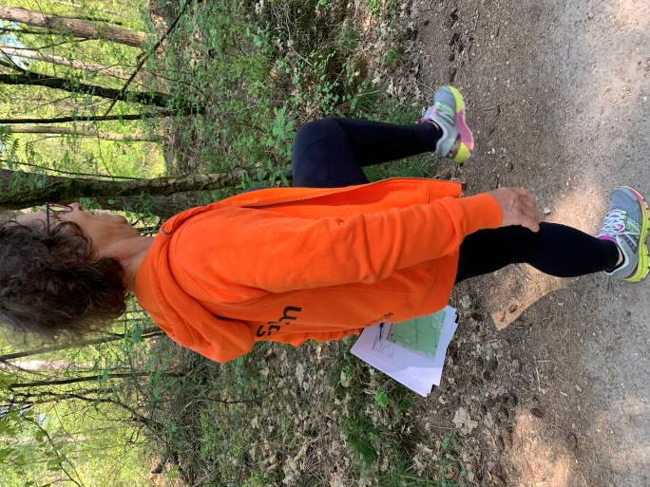

Het duurde even, maar daar is dan eindelijk weer een foto voor je.
Als je het paaltje niet kunt vinden dan zoek je naar de andere foto.

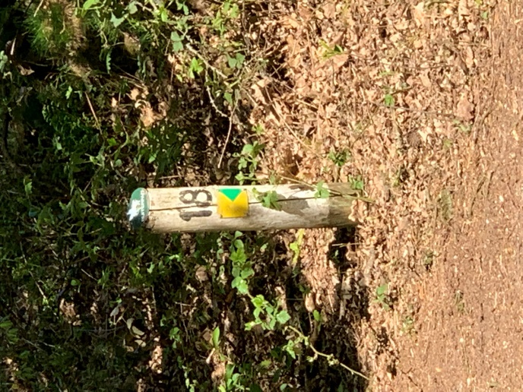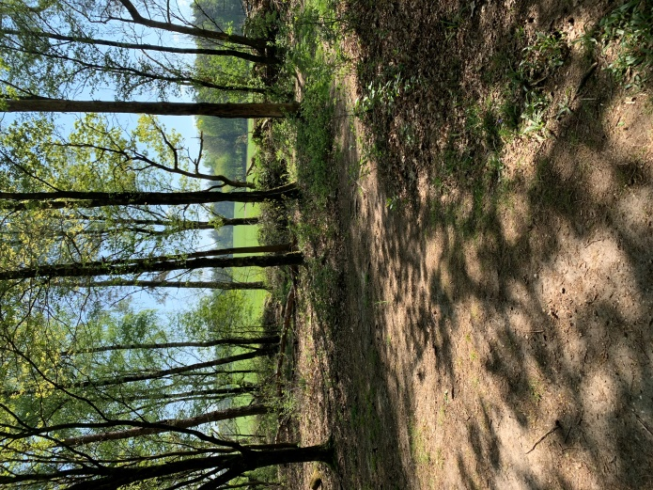

Volg het kronkelpad en vergeet niet naar links te kijken.
Let op of je dit mooie uitzicht ziet aan de linkerkant.

Geniet van het prachtige uitzicht tijdens 15x opdrukken.
Mooi he, gewoon hier in Bennekom.

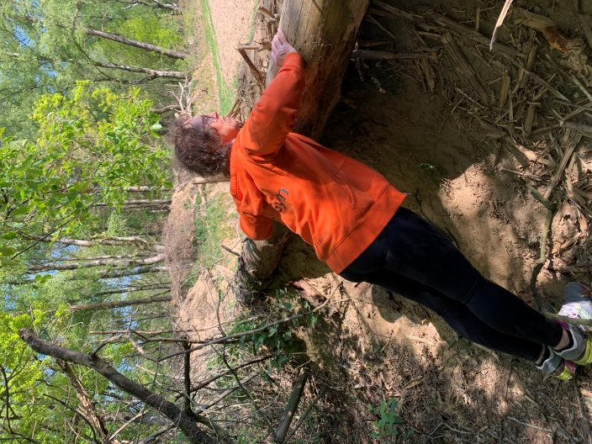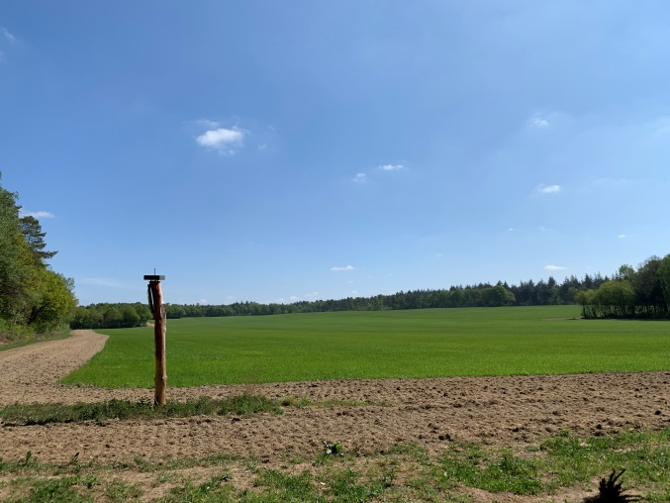

Vervolg na het opdrukken je weg.
Dit is een vrij lange kronkelpad. Blijf gewoon rechtdoor gaan. Maarrrrrr let wel op. Als je deze boom ziet dan ga je 1 minuut planken. Daarna gewoon weer rechtdoor lopen.

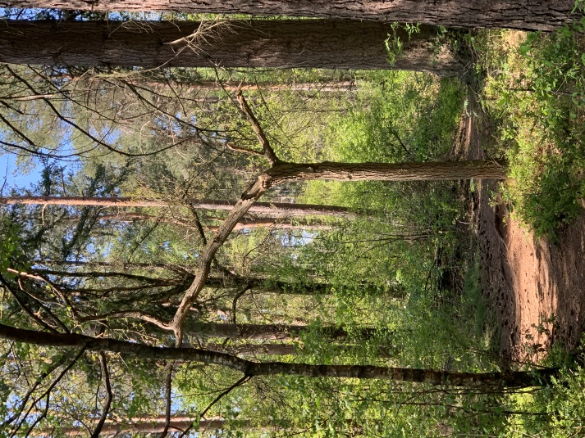

Goed op blijven letten, want als je dit ziet onderweg dan ga je.

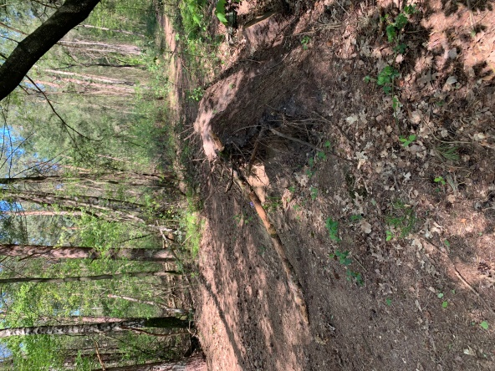

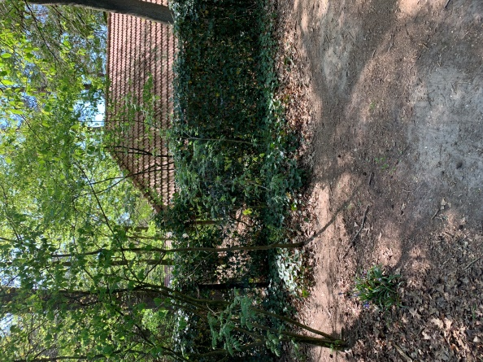

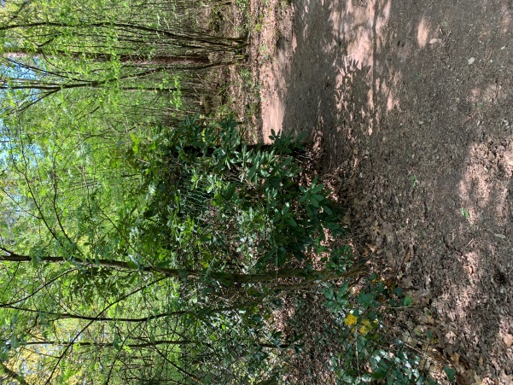

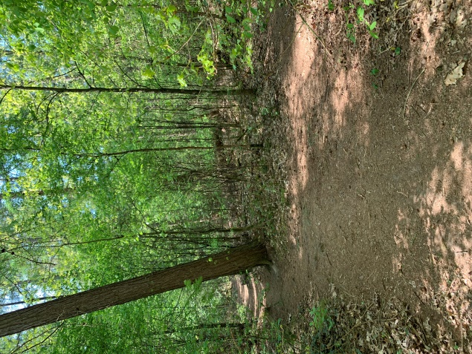Links aanhouden. Dit is niet echt linksaf.

Bij twijfel: rechtdoor.

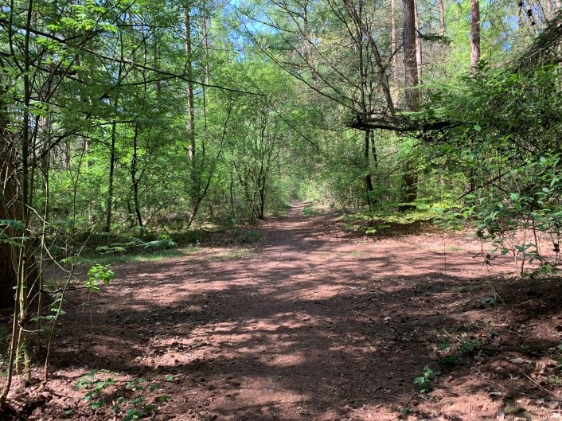

! tijd voor een opdracht ! Aansluitpas zijwaarts. Rechtsom 15x en linksom 15x. en dit doe je 5x. pas op voor de boomwortels.
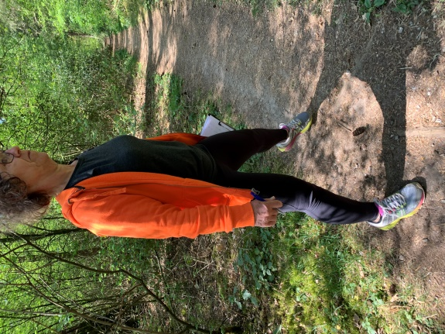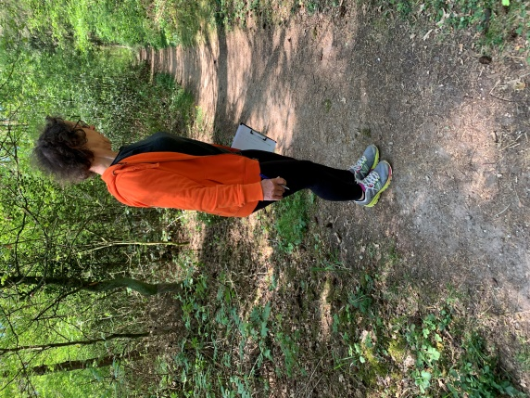
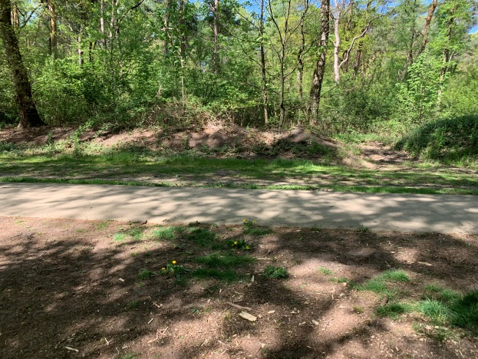

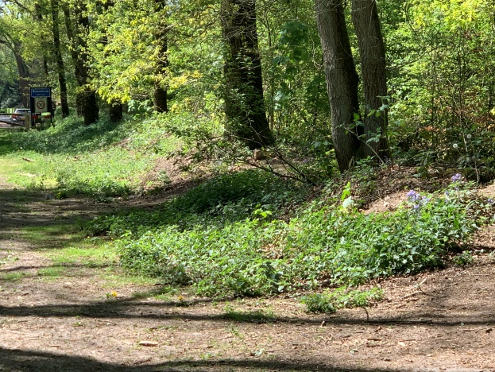

De hoogste tijd voor een oefening tussendoor. 15xrechts en 15x links

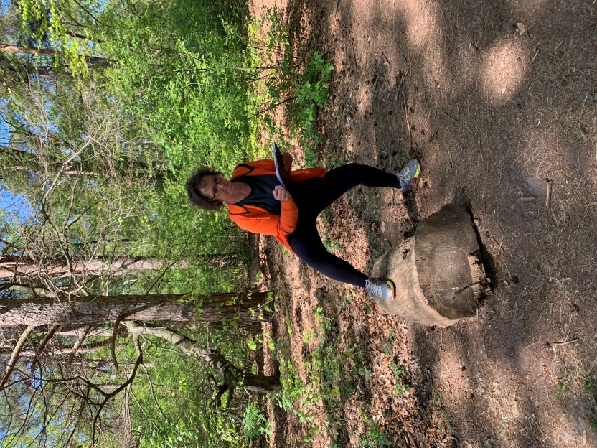
We vervolgen de weg weer. (rechtdoor dus)
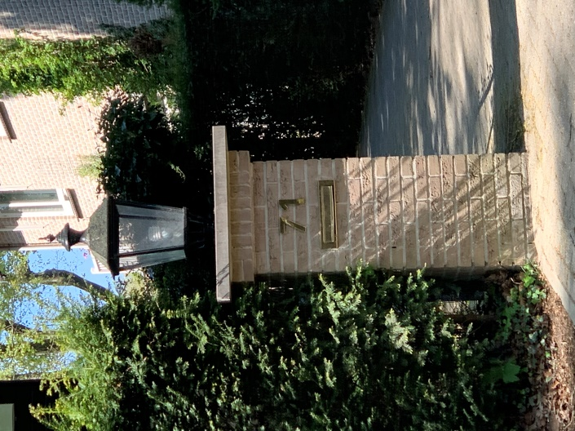

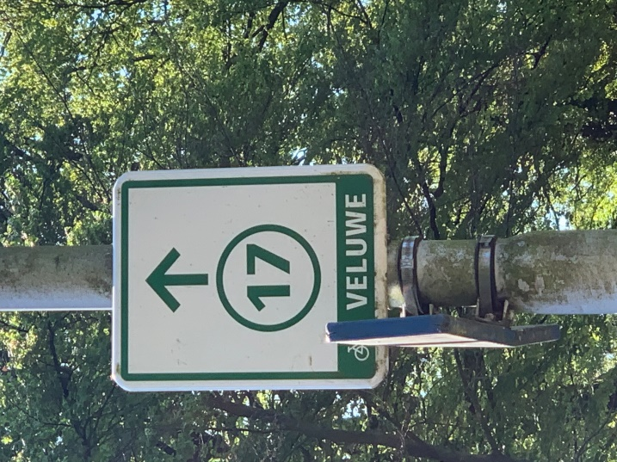

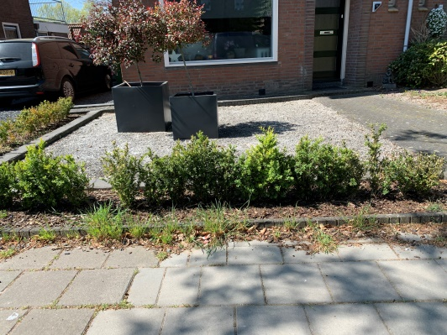

Kijk naar rechts. Zie je dat? Hier komt je opdracht.
Je gaat 15x optrekken aan de stang. Hierna ga je terug en vervolg je je weg.

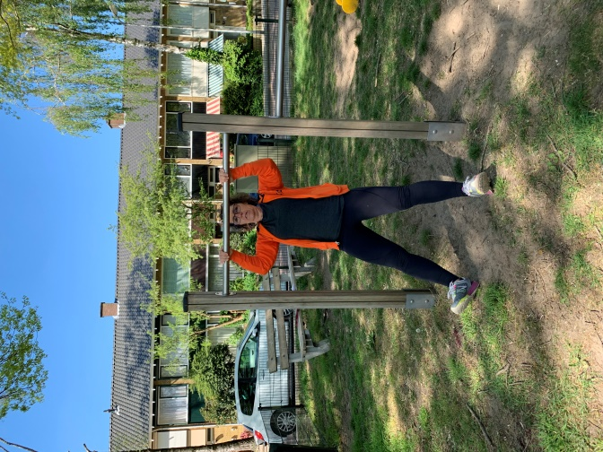

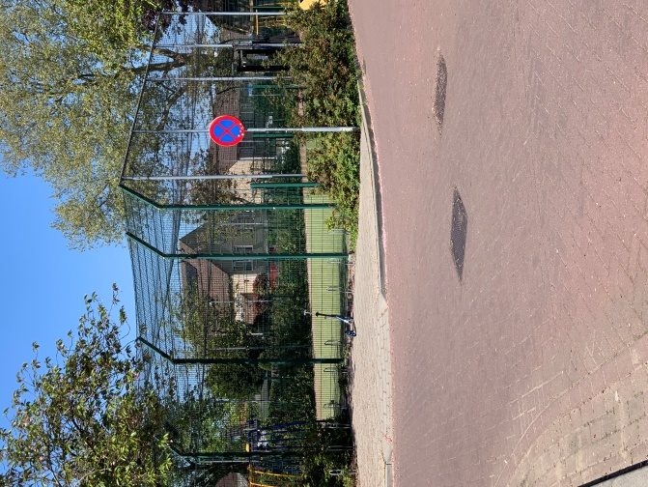Aanhouden

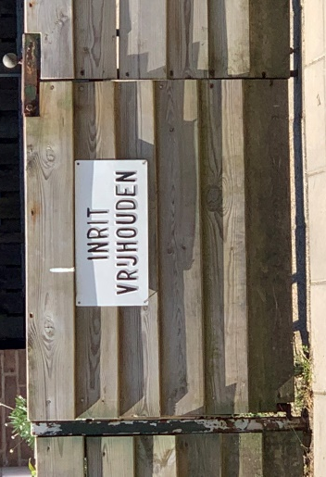

Je bent er bijna, je bent er bijna, maar nog niet helemaal.

Laatste opdracht:
Van de 1e naar de 2e boom ga je versneld wandelen, joggen of hardlopen, naar de 3e boom weer wandelend, naar de 4e boom weer versneld enz enz totdat:

Jaaaaaaaaaaa, het is gelukt. Je hebt 5 kilometer gelopen. Ik hoop dat je genoten hebt van de route, de oefeningen en het mooie Bennekom.
Nu lekker naar huis, een kopje thee en de pootjes omhoog en lekker nagenieten.

